穿越生存手册 · 分册十九
简易捕兽器与陷阱 —— 选址大于机关，安全大于收获
本册只写低风险、可控制、以困住为目的的做法。
任何以杀伤为设计目标、且可能造成人身伤亡的机关（尖桩坑、大型落石、绊发的锋利器件），本册一律不写、不推荐。理由见第一章。

一、先讲规矩：为什么本册写得保守
陷阱和火一样，是一种不会分辨目标的装置。它不认识你、不认识同伴、也不认识村里跑来的孩子。在古代条件下，一次误伤的代价往往超过一个季节的猎获——医药、名声、甚至人命官司。
三条硬红线：
一、不设以杀伤为目的的机关，尤其是带尖桩、利刃、重石的绊发装置。
二、所有陷阱必须登记位置、每日巡查、并让同伴知道。
三、废弃陷阱必须当场拆除填平，不留后患。

二、选址：比机关重要十倍
① 怎么找到兽径
• 蹄印：成行、反复出现、方向一致的足迹；雨后田埂与河滩最容易读到。
• 粪便与毛：新鲜程度看颜色与湿度；挂在灌木上的毛说明经常擦身而过。
• 啃痕与树皮：鹿类蹭角、野兔啃树皮，高度与位置能提示体型。
• 饮水点与盐碱地：动物必须定期饮水与舔盐，这些地点是天然的节点。
• 窄口：两崖之间、灌木丛的缺口、田埂的过道——动物倾向于走阻力最小的路，窄口是最佳设伏点。
② 不要在什么地方设
• 不在人常走的小径、不在村口、不在儿童会去的地方。
• 不在自家牲畜的必经之路上。
• 不在水源上游与取水路线上（与分册 14 冲突）。
三、四类做法
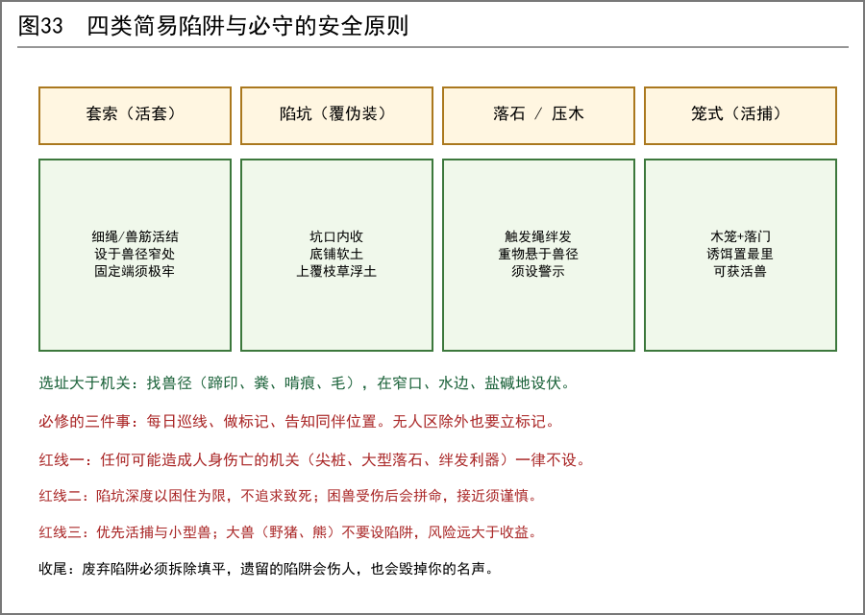
图33 套索、陷坑、压木、笼式
① 套索（活套）——最简单、最易控
• 材料：搓紧的麻绳、皮条或兽筋；要柔软不打死结，滑动顺畅。
• 做法：绳一端做可滑动的活结圈，另一端牢牢固定在不移动的树桩或埋入地下的木桩上。
• 设置：把绳圈张开，悬在兽径的通过高度（按目标体型定），周围用细枝轻轻支撑，保持圈口张开。
• 原理：动物头部穿过后被套住，挣扎会使套索收紧。
固定端是成败关键，也是安全关键：它必须足够牢，不能让被套住的动物拖着绳子跑掉，也不能因为突然受力而崩脱伤人。埋桩要深，桩要粗。

② 陷坑（困住型）
• 尺寸：以困住目标体型为限，深度足以让其无法跳出即可，不追求更深。
• 坑形：口小底略大或直壁，使动物不易借力跃出。
• 坑底：铺一层软土或落叶，减少跌落损伤——这既是善意，也便于获得可用的猎物。
• 伪装：坑口架细枝与草，上覆薄土与落叶，与周围地面保持一致。
• 周边：清除坑沿的尖锐物与石块。
深度原则：能困住就停手。坑越深，动物受伤越重、你接近时越危险，误伤人的后果也越严重。

③ 压木 / 落石（仅限可控规模）
• 本册只写小规模的压木：用一根不重的原木压住兽径，目的是压制与困住，不是砸杀。
• 必须设置明显的警示标记，且必须每日巡查。
• 不要在有人经过的地方设置；不要在可能被儿童触及的地方设置。
【红线】大型落石、成排尖桩、任何以重量或利刃致死为目标的装置，本册不提供做法。这类装置一旦误触发，后果不可逆。

④ 笼式（活捕）——最推荐
• 结构：木条或竹条钉成箱体，一端设可落下的门，门靠横杆与触发绳支撑。
• 诱饵放在最里端，触发绳设在靠近里端的位置，确保动物全身进入后才触发。
• 门落下后需有止回结构，防止从内顶开。
• 优点：活捕、可控、可放生、可移走，且不伤人。
四、触发机构的通用原理
【科学】所有自动装置都由三部分组成：储能、触发、执行。
部分 | 作用 | 常见做法
储能 | 提供动作的能量 | 弯曲的树枝、抬起的重物、张紧的绳
触发 | 感知动物到来 | 绊绳、踏板、诱饵连线
执行 | 完成动作 | 套索收紧、门落下、绳弹起

• 调试原则：先不设真机，用一根棍子或一把土模拟动物经过，确认触发可靠。
• 灵敏度：太灵敏会被风吹草动误触，太迟钝会空过。反复试调，用模拟物测十次以上。
• 【经验】触发绳的高度与张力需按目标体型调整；这是纯现场工作，无法照抄数值。
五、运行管理
① 登记与标记
• 每处陷阱编号，画一张简单的位置图，记下设置日期与类型。
• 现场做可见标记（系布条、插标杆），标记要对人明显、对动物不惊扰。
• 告知所有同伴与家人；村里若有孩童，必须口头提醒家长。
② 巡查
• 每日至少巡查一次，最好早晚各一次。
• 被困动物长时间无人处理会造成不必要的痛苦，也会引来其他猛兽。
• 雨后必须查：伪装被冲掉、坑口塌陷、绳结松弛都需要重设。
③ 接近被困动物
• 先远距离观察，判断种类、体型与状态。
• 不要贸然伸手；受伤的中小型兽也会咬踢抓。
• 优先用长杆控制、用布覆盖头部遮眼使其安静。
• 不认识的动物、行为异常的动物（口流涎、步态踉跄、不怕人）一律不接触——这可能是狂犬病一类的表现。
六、什么不该捕
对象 | 判断 | 说明
大型猛兽（熊、野猪一类） | 不设陷阱 | 风险远大于收益，被困后极度危险
受保护的珍稀动物 | 不捕 | 古代可能不合法度，现代则违法
怀孕或带幼的母兽 | 放走 | 短期收益换来长期损失
来路不明的病兽 | 不接触、不食用 | 掩埋处理，见分册 14
他人家畜 | 归还并致歉 | 人际关系比一顿肉重要

七、猎获之后
• 放血与处理要快，内脏尽早取出，体温尽快降下来；与分册 09 的冰、分册 07 的盐联动。
• 皮张：剥下后刮净残肉脂肪，盐渍或撑开阴干，忌暴晒与急干。
• 骨、筋、角：与分册 04 的骨器、分册 19 的绳索材料联动，不要浪费。
• 不确定的肉不食用；病兽、死因不明的兽一律不食。
八、常见问题排查
现象 | 可能原因 | 处理
从不触发 | 选址不在兽径上；触发位置过高或过低 | 重新找兽径；调触发高度
频繁误触 | 风口、落叶、小动物经过 | 提高触发阻力；改设窄口处
套索被咬断 | 绳太细或材质不合适 | 换更粗的绳；关键段用皮条
被套住的动物逃脱 | 固定端不牢或活结不顺滑 | 加深埋桩；检查活结滑动
动物绕开陷阱 | 有新的人气与改动痕迹 | 减少气味（戴手套、少踩踏）；静置数日再启用
笼门被顶开 | 无止回结构 | 加装止回横木

九、四周落地顺序
• 第 1 周：只做勘察。找到三五条兽径，记录蹄印与粪，画出路线图。先不设任何装置。
• 第 2 周：先上笼式活捕 1~2 处，用模拟物反复调试触发，验证可靠性。
• 第 3 周：加 2~3 处套索，固定端必须埋深桩；建立编号与巡查表。
• 第 4 周：评估收获与风险；把无效的位置撤掉并填平，把有效的位置保留并维护。
• 长期：把巡查制度固定下来；任何时候若有人误入或误伤，立即全部撤除重设。
十、一页速记
一、选址大于机关：先找兽径，再谈做法。
二、以困住为目的，不以杀伤为目的；坑深够用即止。
三、不设尖桩、不设大型落石、不设绊发利刃。
四、固定端必须可靠；套索、压木、笼门都先做模拟调试。
五、编号、标记、告知同伴、每日巡查。
六、废弃即拆除填平。
七、大型兽不设陷阱；病兽不接触不食用；母兽与幼兽放走。

